Portfolio Grupo Teatral Ainda em Aberto
““Os três livros, em conjunto, visam ajudar a restituir ao povo aquilo que lhe foi roubado: no começo, sempre, em toda a parte, o teatro era uma festa popular, cantada e dançada a céu aberto. Na Grécia, no Yucatan ou nas selvas de Mato Grosso, sempre assim foi. Vieram depois as classes dominantes e erigiram muros de pedra (para que o teatro fosse feito apenas dentro dos teatros – um absurdo!) e muros estéticos que separassem os atores (ativos) dos espectadores (receptivos) . Uns produzindo, outros consumindo, O que? A ideologia dominante.
Agora por toda a parte, vê-se que os muros estão ruindo. Por toda a parte faz-se teatro e todo mundo o faz. Porque na luta contra a opressão devem-se usar todas as armas. O teatro e todas as demais artes também são armas. É preciso usá-las! É preciso que o povo as use!” (Augusto Boal)

O Inicio- abril/2017
Após três meses de aulas de Teatro dentro da grade curricular da escola, surgiu o interesse em uma oficina de teatro em contraturno. A semente do grupo estava lançada. Uma sugestão da coordenadora da escola em homenagear o escritor que dá nome a ela (Malba Tahan) nos inspirou a adaptar para a cena algumas passagens de “O Homem que calculava”. Nascia nossa primeira montagem, já dentro dos princípios da criação coletiva que se tornaria a marca registrada do grupo.
Semanas antes da apresentação, organizamos coletivamente um evento em homenagem ao dia do Artista de Teatro, dezenove de agosto. Alguns grupos profissionais de Teatro estiveram na escola nesse dia, fizeram pequenas apresentações e conversaram com os alunos.
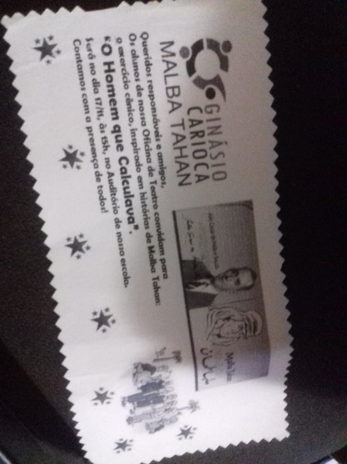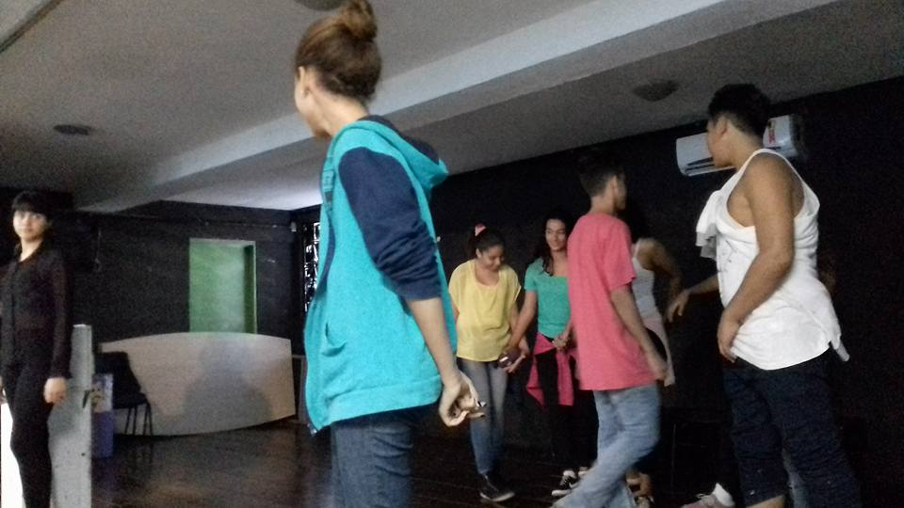
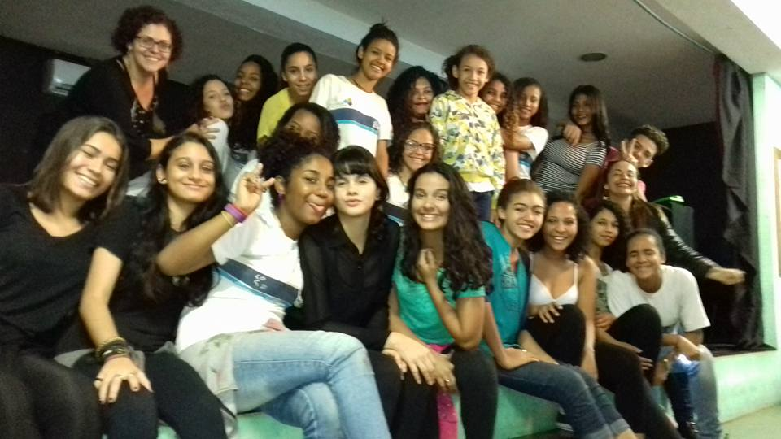
Apresentação no auditório da escola para as turmas, professores e responsáveis

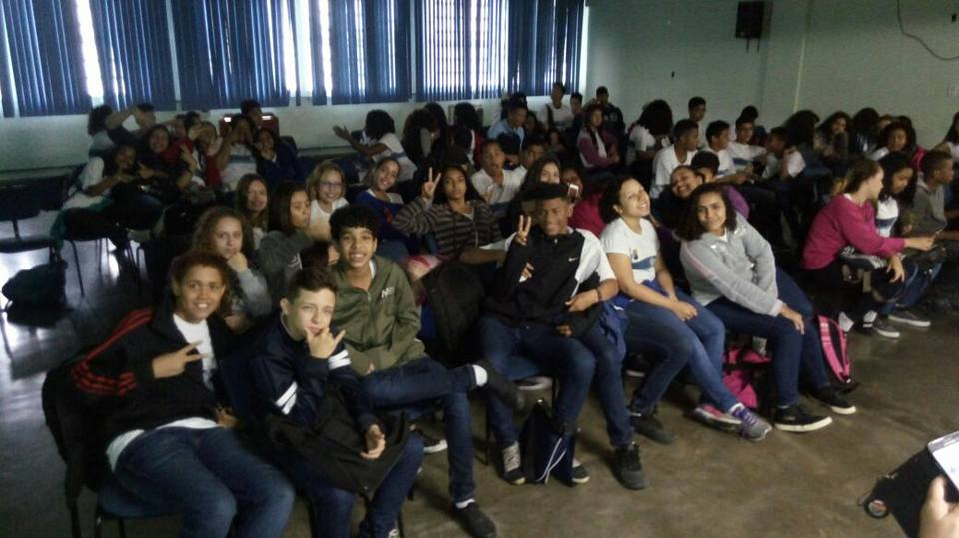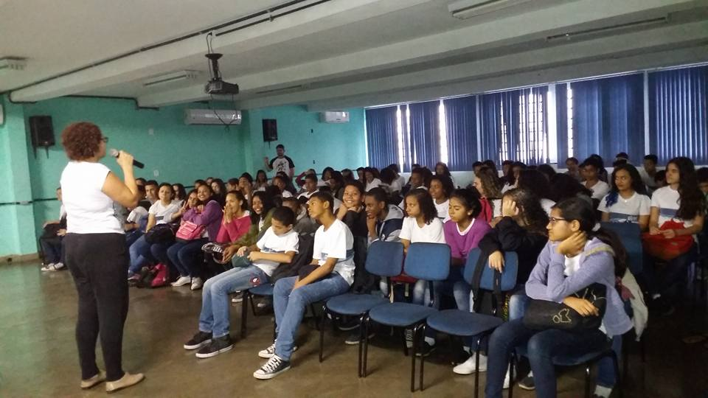
Dia do Artista de Teatro- 19 de agosto
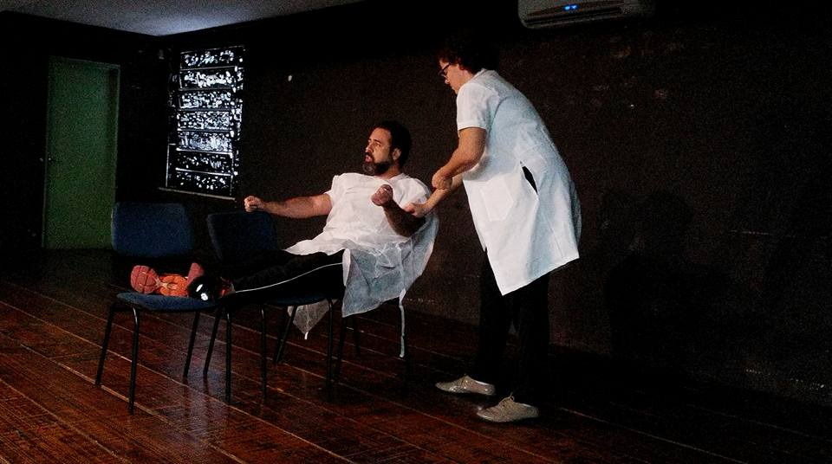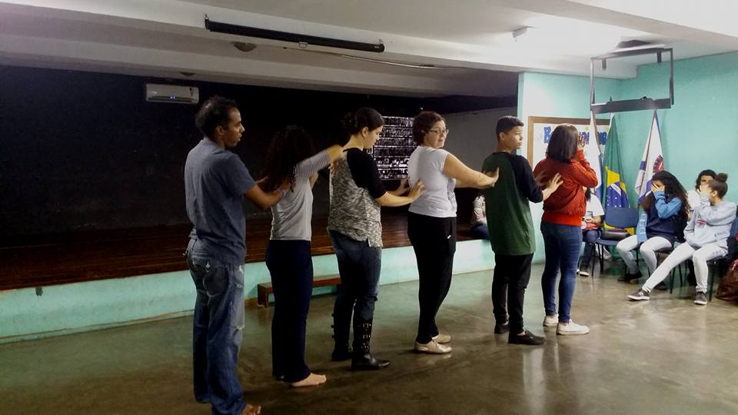
Dia do Artista de Teatro- 19 de agosto
O Homem que calculava
(Malba Tahan – adaptação cênica: Grupo Teatral Ainda em Aberto )
Narrador- Voltava eu, certa vez, ao passo lento do meu camelo, pela estrada de Bagdá, quando avistei, sentado numa pedra, um viajante, modestamente vestido, que parecia repousar das fadigas de alguma viagem. Ia dirigir ao desconhecido o cumprimento trivial dos caminhantes quando, com grande surpresa, o vi levantar-se e pronunciar vagarosamente:
Beremiz- Um milhão, quatrocentos e vinte e três mil, setecentos e quarenta e cinco!
N- Parei a pequena distância e pus-me a observá-lo. Momentos depois o homem levantou-se novamente e enunciou outro número:
B - Dois milhões, trezentos e vinte e um mil, oitocentos e sessenta e seis!
N-E assim, várias vezes, o esquisito viajante pôs-se de pé, disse em voz alta um número de vários milhões, sentando-se em seguida, na pedra tosca do caminho. Sem poder refrear a curiosidade, aproximei-me do homem que calculava e, depois de saudá-lo em nome de Allah, perguntei-lhe o significado daqueles números.
B – Forasteiro, não censuro a curiosidade que te levou a perturbar a marcha de meus cálculos e a serenidade de meus pensamentos. E já que soubeste ser delicado no falar e no pedir, vou atender ao teu desejo. Para tanto, porém, preciso lhe contar a história da minha vida. Chamo-me Beremiz Samir e nasci na pequenina aldeia de Khói, na Pérsia. Muito moço ainda, empreguei-me, como pastor de ovelhas, a serviço de um rico senhor de Khamat. Todos os dias, ao nascer do sol, levava para o campo o grande rebanho e era obrigado a trazê-lo ao abrigo antes de cair à noite. Com receio de perder alguma ovelha e ser, severamente castigado, contava-as várias vezes durante o dia. Fui, assim, adquirindo, pouco a pouco, tal habilidade em contar que, por vezes, num relance calculava sem erro o rebanho inteiro. Não contente com isso passei a exercitar-me contando os pássaros quando, em bandos, voavam, pelo céu afora. Tornei-me muito bom nessa arte. Ao fim de alguns meses – graças a novos e constantes exercícios – contando formigas e outros pequeninos insetos, cheguei a praticar a proeza incrível de contar todas as abelhas de um enxame! O meu generoso amo possuía, em dois ou três oásis distantes, grandes plantações de tâmaras e, informado de minhas habilidades matemáticas, encarregou-me de dirigir a venda de seus frutos, por mim contados nos cachos, um a um. Trabalhei, assim, ao pé das tamareiras, cerca de dez anos. Contente com os lucros que obteve, o meu bondoso patrão, acaba de conceder-me quatro meses de repouso e vou, agora, a Bagdá, pois tenho desejo de visitar alguns parentes e admirar as belas mesquitas e os suntuosos palácios de os suntuosos palácios da cidade famosa. E para não perder tempo, exercito-me durante a viagem, contando as árvores nesta região, as flores que a perfumam, os pássaros que voam no céu entre nuvens. Aquela árvore, por exemplo, tem duzentas e oitenta e quatro ramos. Sabendo-se que cada ramo tem, em média, trezentas e quarenta e sete folhas, é fácil concluir que aquela árvore tem um total de noventa e oito mil, quinhentas e quarenta e oito folhas!
N- Que maravilha! É inacreditável que um homem possa contar, em rápido olhar, todos os galhos de uma árvore e as flores de um jardim! Tal habilidade pode proporcionar, a qualquer pessoa, um bom meio de ganhar riquezas invejáveis!
B - Como assim? Jamais me passou pela ideia que se pudesse ganhar dinheiro, contando aos milhões folhas de árvores e enxames de abelhas! Quem poderá interessar-se pelo total de ramos de uma árvore ou pelo número do passaredo que cruza o céu durante o dia?
N - A sua admirável habilidade pode ser empregada em vinte mil casos diferentes. Numa grande capital, como Constantinopla, ou mesmo Bagdá, serás auxiliar precioso para o governo. Podes calcular populações, exércitos e rebanhos.
B - Se assim é, meu jovem , não hesito. Vou contigo para Bagdá.
N-E assim, nos pusemos a caminho em direção à gloriosa cidade. Ligados por este encontro casual em meio da estrada , tornamo-nos companheiros e amigos inseparáveis. Beremiz era de gênio alegre e comunicativo. Muito moço ainda – pois não completara vinte e seis anos -, era dotado de inteligência extremamente viva e notável aptidão para a ciência dos números. Sabia, também, contar histórias e narrar episódios que muito ilustravam suas palestras, que já eram atraentes e curiosas. Vivemos muitas aventuras, e vou contar algumas a vocês.
(mudança de cena)

2018- O Grupo ganha nome e identidade
“Se queres ser universal, começa por pintar a tua aldeia” (Tolstoi)
Começamos o ano de 2018 já com uma pergunta: o que vamos montar esse ano?
No primeiro bimestre, o oitavo ano estudou um texto de Arthur Azevedo, “O Rio de Janeiro em 1877”. Uma revista de ano muito divertida. Enxergamos um potencial ali, e começamos por uma leitura da primeira cena. Para prosseguir com o trabalho, agora já totalmente em formato de criação coletiva, que se tornaria a marca do grupo, coletamos histórias de bairro entre os alunos da escola. A maioria era dos bairros vizinhos: Irajá, Acari, Amarelinho. Escolhemos os cenários e personagens mais frequentes desses “causos” e criamos a nossa dramaturgia baseada neles, fechando o texto com uma versão da cena de Arthur Azevedo em 2018. Assim nasceu “O Rio em 1877/2018 ou Foi sim, lá em Acari!”
Essa montagem concorreu ao FESTA – Festival de Teatro dos Alunos, da rede municipal, que envolvia montagens teatrais das onze CREs da cidade. Também resolvemos ultrapassar os muros da escola e apresentamos a peça em uma escola vizinha, de primeiro segmento, a EM Tarsila do Amaral. Muitos integrantes do grupo eram egressos de lá, e a apresentação teve um doce sabor de reencontro.
No ano seguinte, muitos alunos vindos da Tarsila chegaram à nossa escola perguntando sobre o grupo de teatro e desejando fazer parte!

Estreia na escola
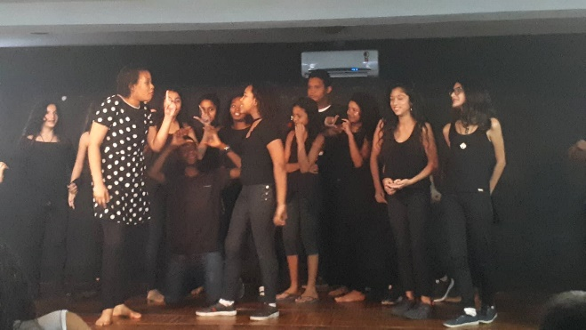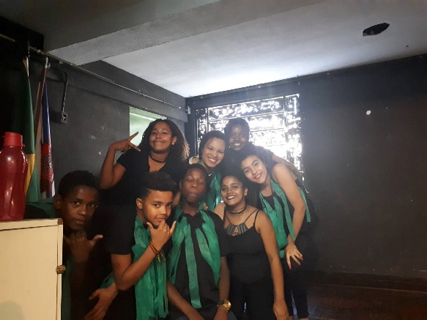
Com os certificados do FESTA
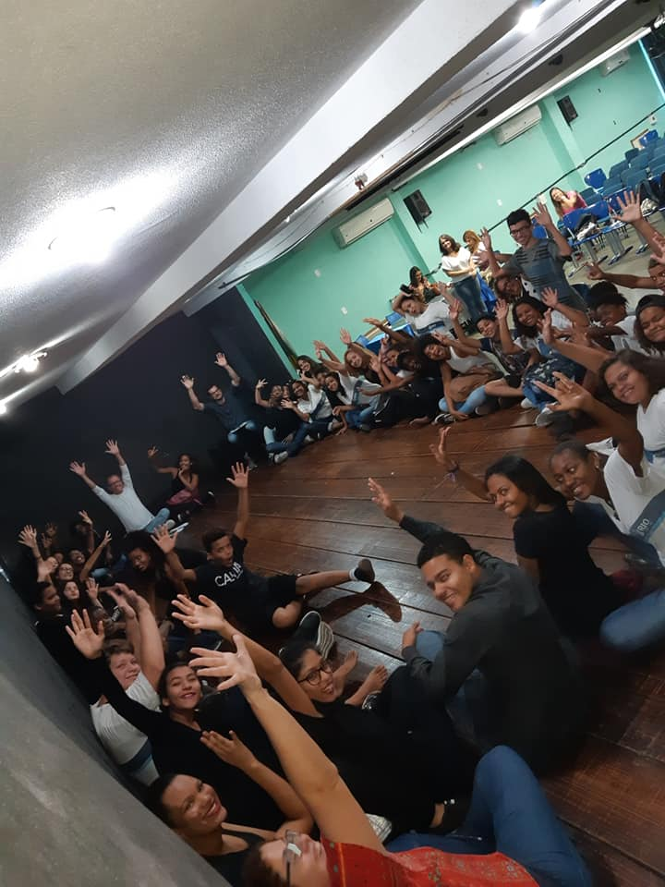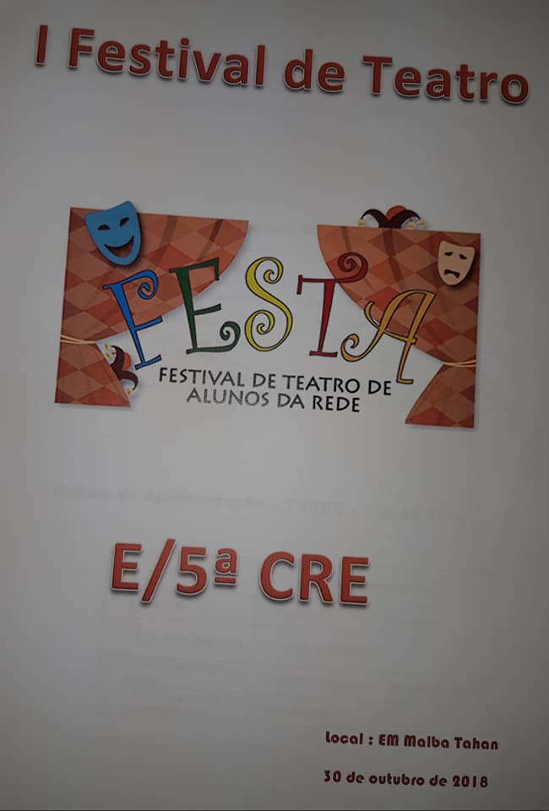
Roda de conversa e avaliação com os jurados do FESTA

Apresentação na EM Tarsila do Amaral
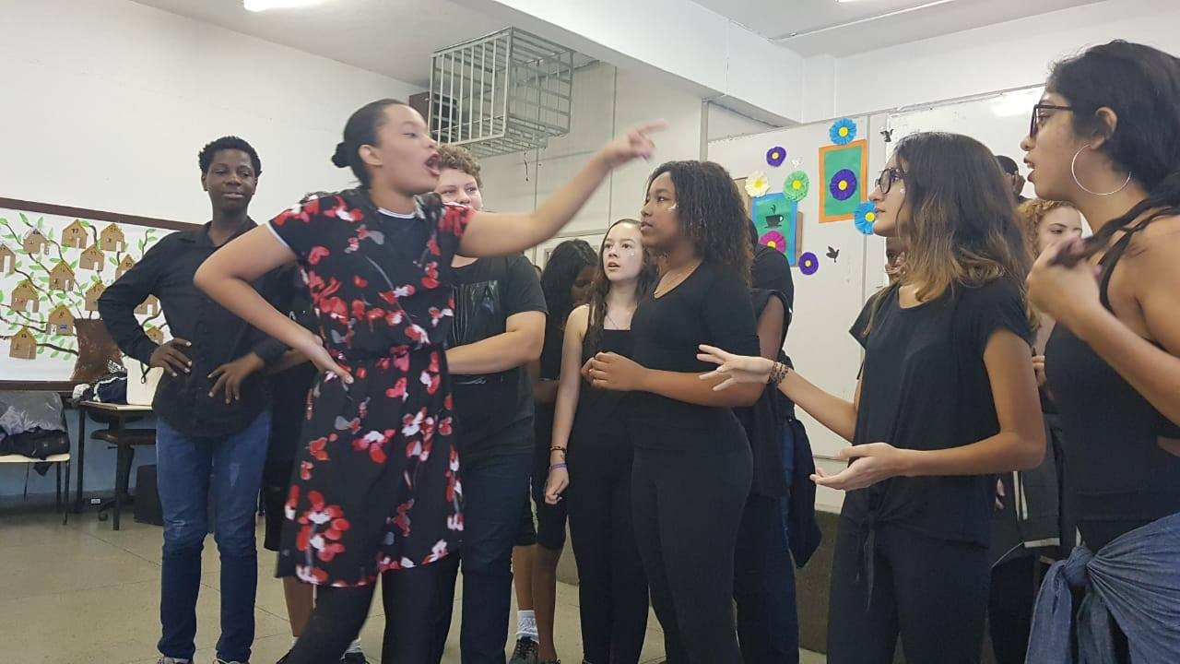
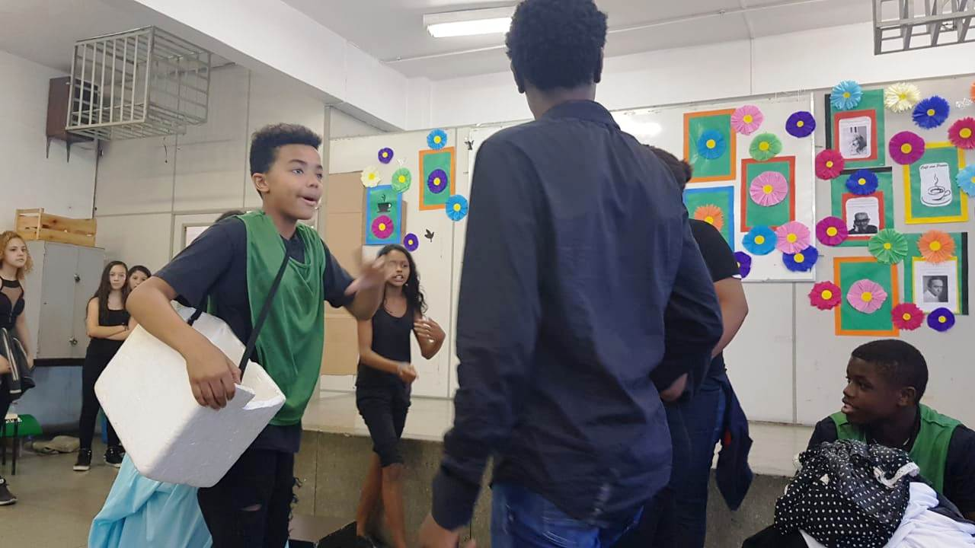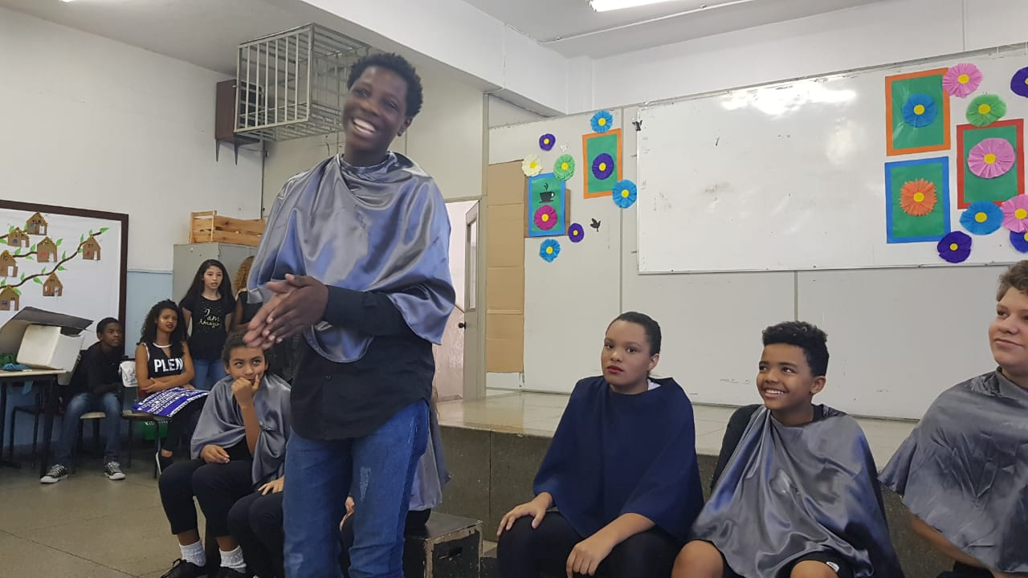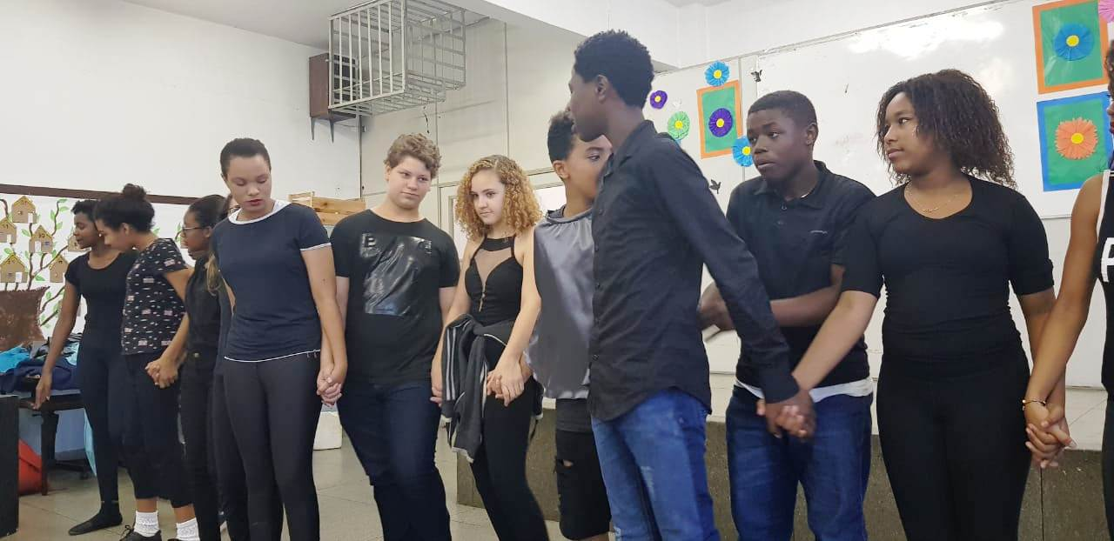
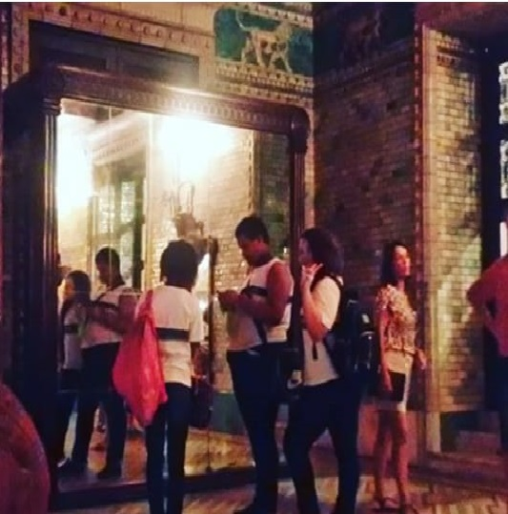
Visita guiada ao Theatro Municipal do RJ. Compreendendo o universo de Arthur Azevedo

“O Rio em 1877/2018 ou Foi sim, lá em Acari!”
(criação coletiva livremente inspirada na obra de Artur Azevedo)
Ultima cena - Calamidades – 2018

Narrador
E em 2018, as calamidades brasileiras se reuniram novamente, no mesmo lugar, ali pertinho de Acari.
Muita coisa mudou....
E muita coisa NÃO mudou.
Estão chegando ai as calamidades brasileiras.
Calamidades, aqui estão:
Pestes, doenças, só bicho papão.
O fim do ano para aqui nos traz
Somos senhores, só coisas más.
Politica
Não falta ninguém?
PM
Acho que não.
Politica
Mas como não gosto de dúvidas, eu, a Politica, principal calamidade brasileira, que amo e dirijo todas as outras, quero fazer a chamada geral.
PM
Agora. Política?
Politica
Presente.
PM
A fome? não tinha sido erradicada? Está jantando, talvez. Febre amarela?
Febre
Presente. Eu voltei, será que vou ficar?
As autoridades não souberam me evitar...
PM
Administração publica?
Administração
Estou aqui!
Eu amo o povo, queridos!
Mas continuo só fazendo obras
Nos bairros onde moram os ricos!
PM
A enchente?
Enchente
Presente.
Sempre em atividade
Há 150 anos.
Chove no asfalto: o trânsito para
Chove no morro: o pobre sem casa
Deve ser por isso que a cidade se chama “Rio” de Janeiro.
PM
O boato?
Boato
Vocês me conhecem? Qual!
Mudei muito o meu visual!
Agora me chamo #fake News
PM
O capoeira?
Capoeira
Mudei de cara, de roupa
Mudei de lugar e até de arma.
Só o que não muda e a minha origem
E a maneira como o estado me trata....
PM
O transporte público?
Transporte
Não estou atrasado!
PM
Então chega ai.
Transporte
Eu sou o bonde, o BRT,
O trem, o metro, o busão
Pra acabar com o coração
De quem precisa me pegar!
O dia tá difícil? Sempre pode piorar....
PM
Ok, terminamos.
Politica
Então podem falar.
(falam todos ao mesmo tempo)
Boato: ordem! Organização! Isso aqui não é bagunça! Estamos no Rio de Janeiro!
Politica
Queridos, e com muito prazer que recebo vocês novamente, agora em 2018, para planejar novas maldades contra os cariocas modernos. Vocês tem toda a minha atenção.
Febre
Eu quero falar!
Politica
Fale, cara amiga.
Febre
Depois do sucesso absoluto da zika e da Chikungunya , estou em contato com o meu socio aedes aegypt para criarmos novos tormentos para os cariocas! Voltei repaginada! quem mandou não me evitar?
Politica
Muito bom! Pode falar, enchente.
Enchente
Para esse ano estrou planejando uma inovação. Talvez uma tsunami. O que acham?
Boato
Já e quase meia noite! Precisamos nos preparar! Já vou postar no face e no insta que em 2019 o mundo vai acabar....
Politica
Está bem! Conto com vocês para atormentarem a vida dessa cidade. Febre, cause novas doenças! Enchente, afogue todo mundo! Boato, continue espalhando confusão! vamos!
Anjo
Ainda não.
Todos
O anjo da humanidade!
Boato
A essa hora!
Capoeira
Po, ele parece um professor que eu tive quando era mais novo...
Anjo - Ó Política, não se iluda,
Sou O Anjo da Humanidade,
Estou ao lado das três virtudes,
Cidadania, arte e Igualdade.
Viemos proteger essa cidade!
Querem lutar? Pois bem... lutemos,
eu pelo bem, vocês pelo mal.
Veremos quem vai vencer no final.
Todos - Guerra... Guerra!

(Em anexo: apresentação de slides sobre o grupo, realizada no Forum de Professores de Dança e Teatro, no CAp da UFRJ, em 2019
Vídeos das apresentações:
https://www.facebook.com/100015238668772/videos/518322815352336/
https://www.facebook.com/100015238668772/videos/503352293516055/
2019: Mais além dos muros

“O professor não e um “vaso”, um receptáculo repleto de informações e conhecimentos a serem dali retirados e dados aos alunos. O professor e um ser pensante e de ação. Através da reflexão e da ação, deve ser capaz de estabelecer ligações entre os conteúdos a serem transmitidos e as demandas e necessidades do processo educativo pelo qual passam seus alunos, suas respostas em relação ao assunto tratado e, na soma disso tudo, reavaliar suas próprias opiniões, Estabelecer ligações, sem impor uma determinada “verdade” e o aspecto mais delicado da tarefa docente. “ (Chiavatto)

Em 2019, os 18 atores de “Foi sim, lá em Acari!” se reduziram a um grupo de 10, porque alguns alunos terminaram o nono ano e foram para outra escola, outros precisaram se dedicar a estudar para as provas admissionais de escolas de Ensino Médio. Também chegaram novos atores, alunos calouros na escola, do sétimo ano. O Grupo se consolidou com 14 atores.
Nos nossos encontros e conversas, o tema das conturbadas eleições presidenciais de 2018 era frequente. Familiares que brigaram, amigos que romperam, discussões em festas e grupos de whatsapp. Então decidimos que nossa montagem de 2019 seria uma comedia sobre a história do processo eleitoral no Brasil. Assim nascia “Do Marechal ao Mito: 130 anos de eleições no Brasil”.
Fizemos uma pré estreia de apenas uma cena, a que retratava a ditadura militar, no Dia do Teatro e do Circo, 31 de março, no auditório da escola. O professor de História da escola, Marco Aurélio, nos prestigiou com uma participação especial, interpretando o Presidente João Goulart.
O espetáculo foi apresentado em mais de um evento escolar da CRE, fora do espaço da escola (entre elas a Arena Carioca Fernando Torres, no Parque Madureira) e na primeira fase do FESTA, o nosso já tão querido festival da rede municipal.
Dessa vez, passamos para a segunda fase! E fizemos a ultima apresentação do ano no Teatro Cesgranrio, junto com os outros finalistas do FESTA, das 11 CREs da cidade.
O grupo de teatro Ainda em Aberto (agora já com esse nome), também promoveu algumas oficinas e apresentações na escola, como no acolhimento de novos alunos no inicio do ano letivo e na festa junina da escola.

Primeira fase do FESTA
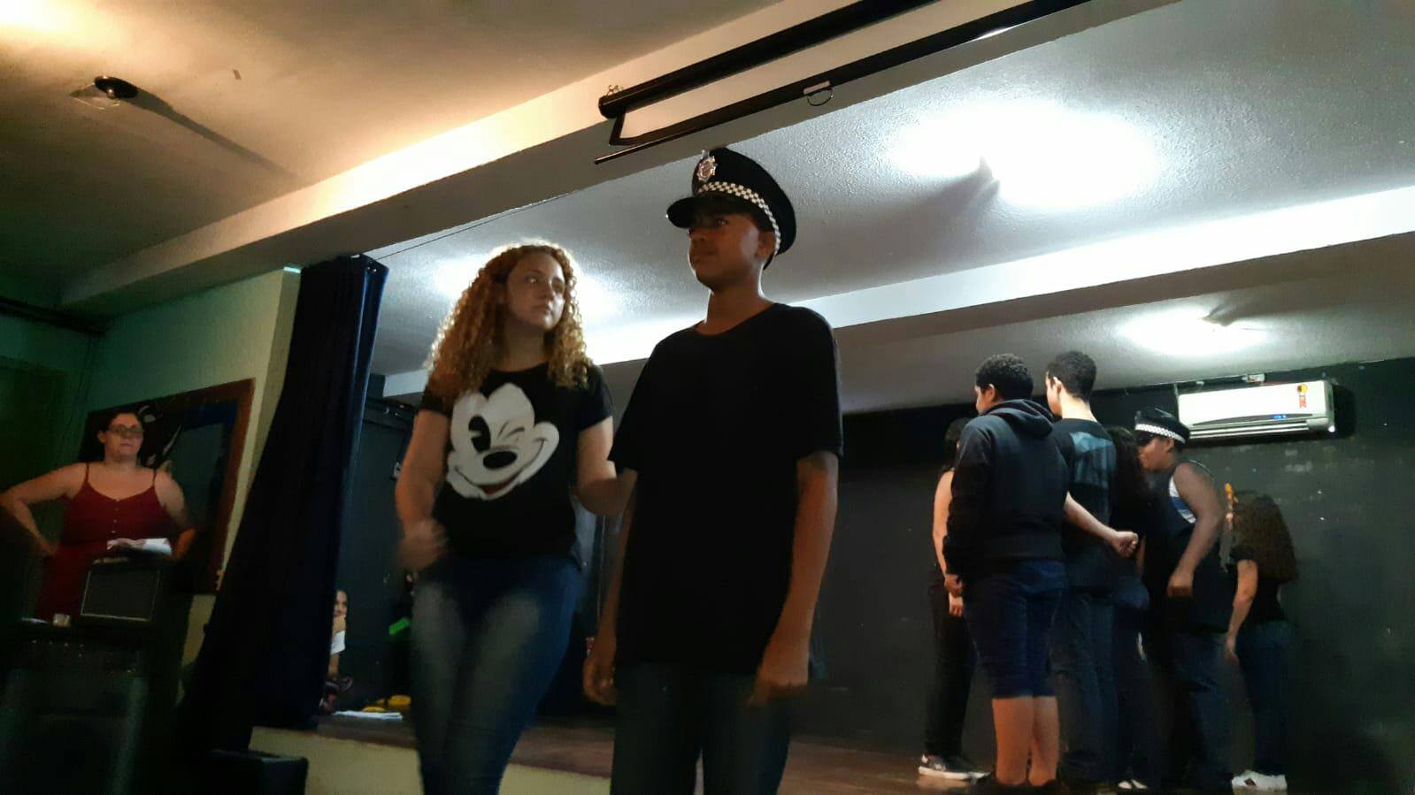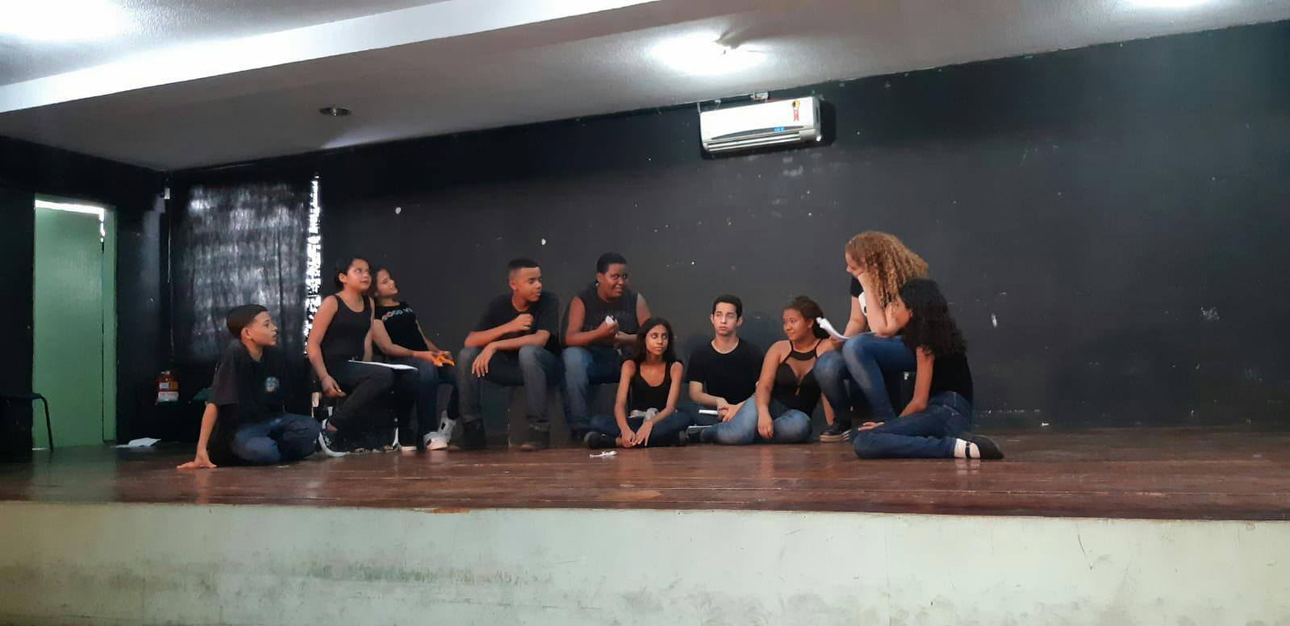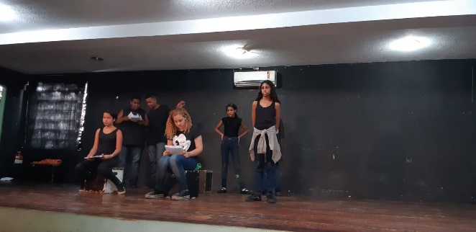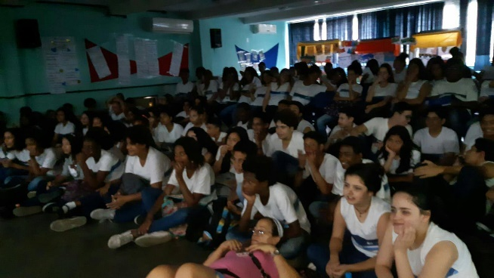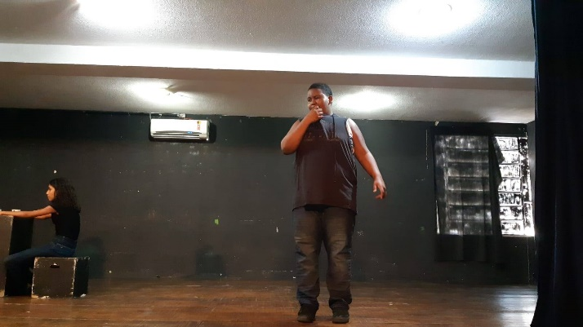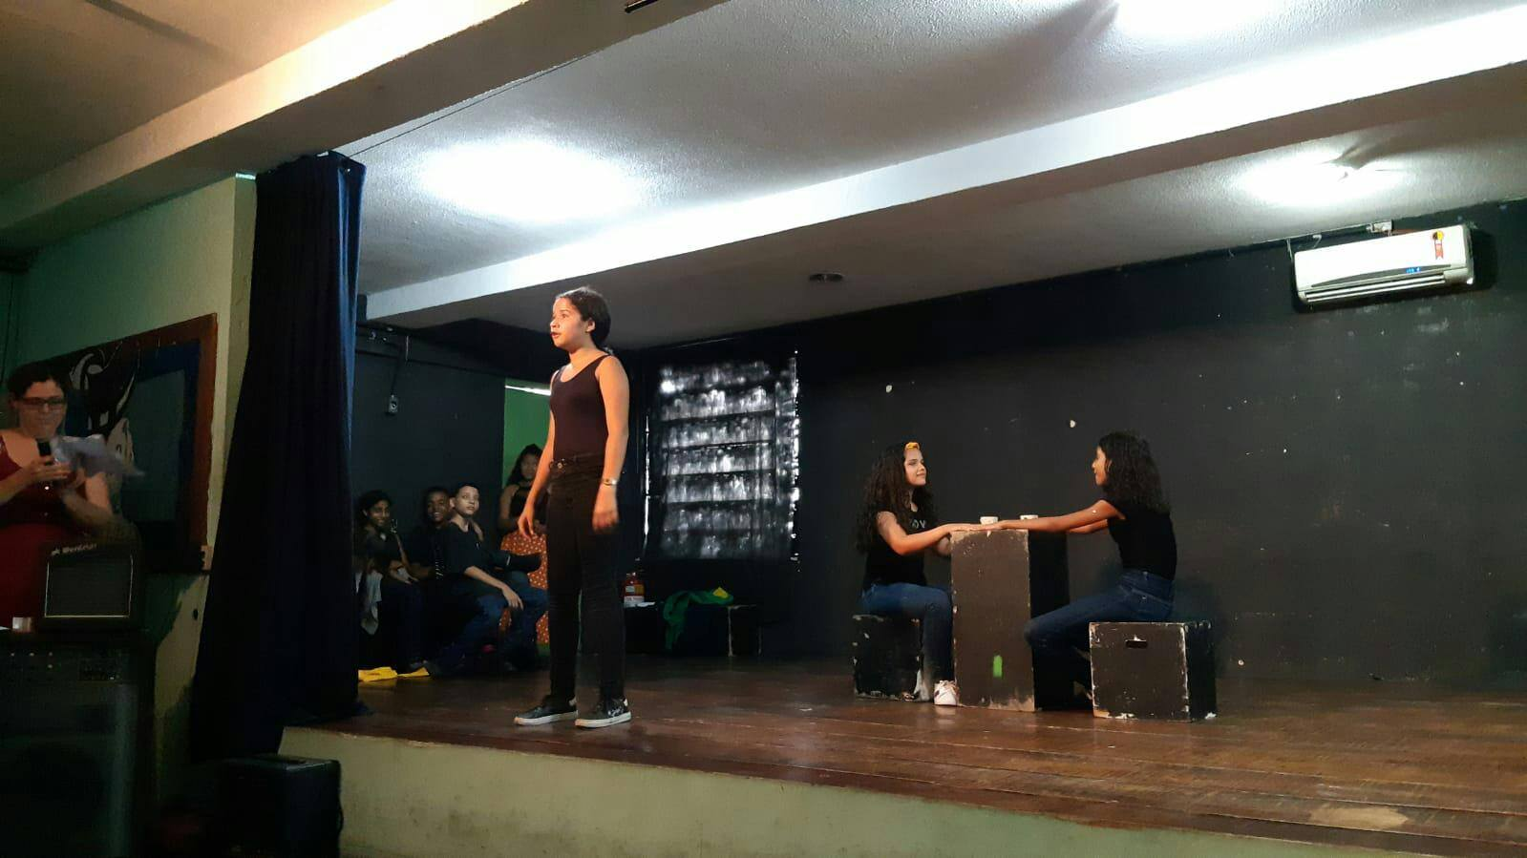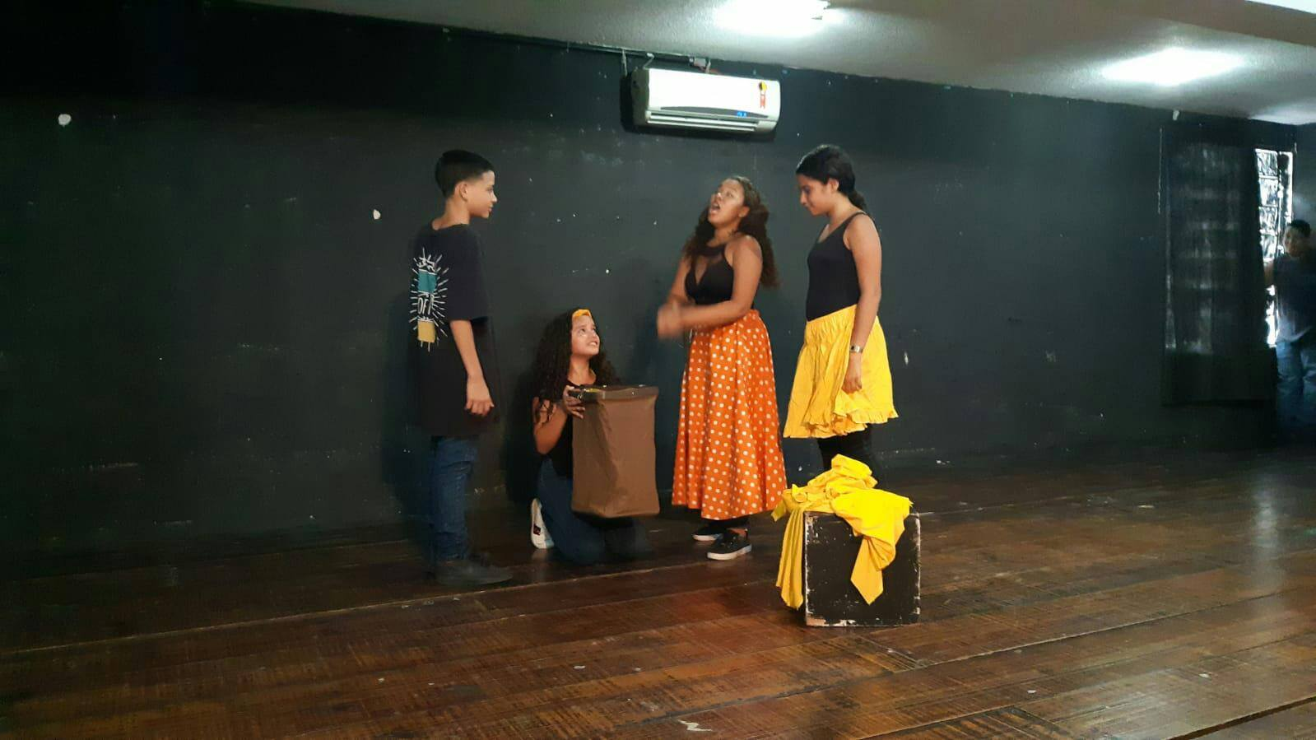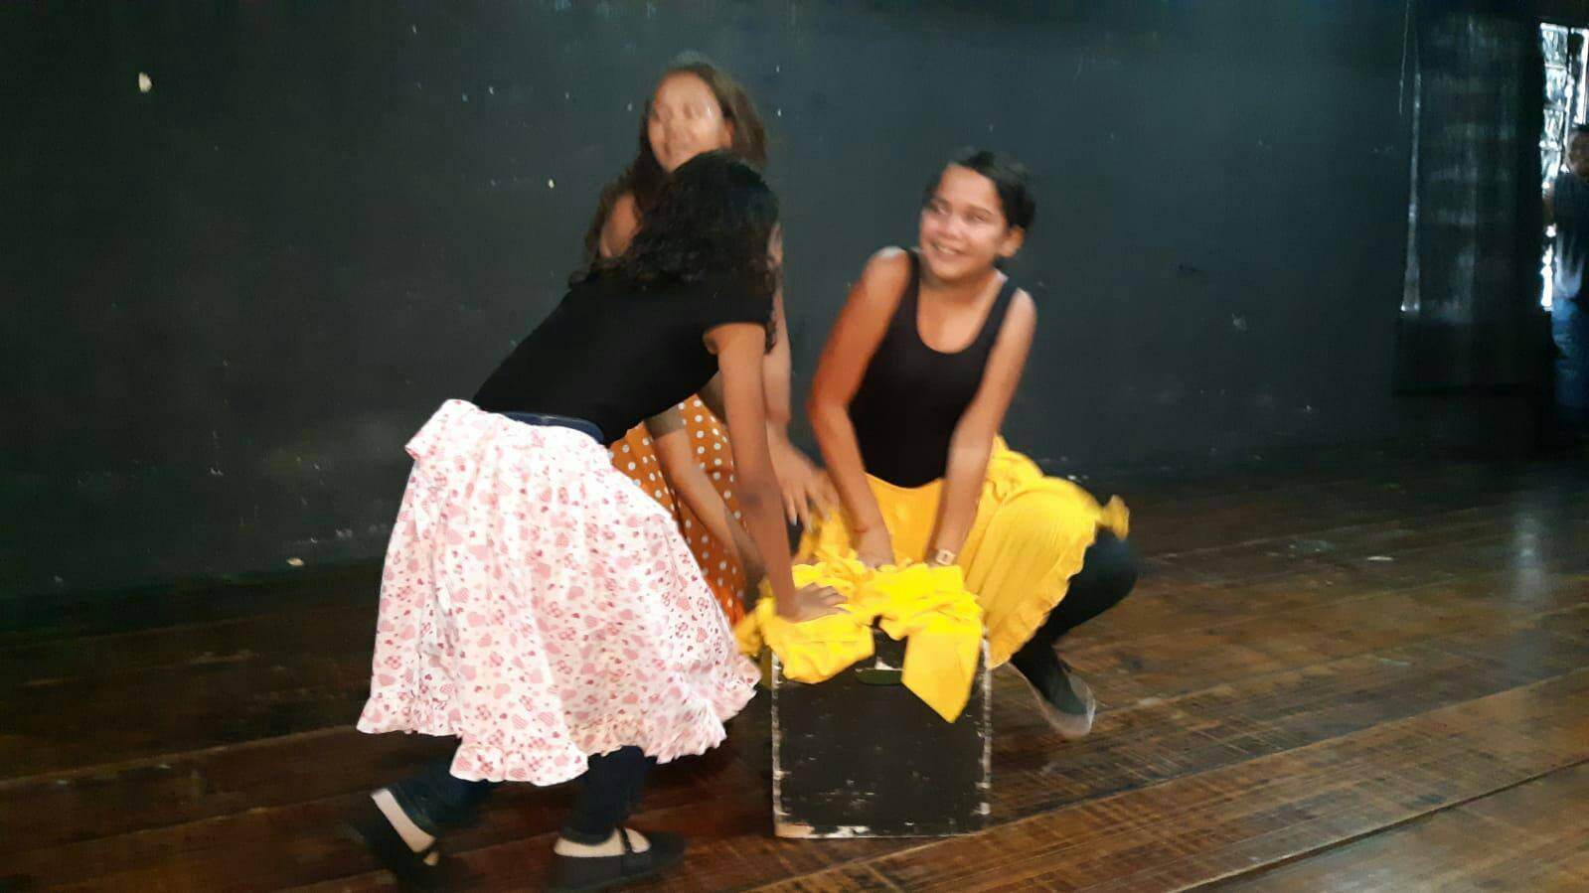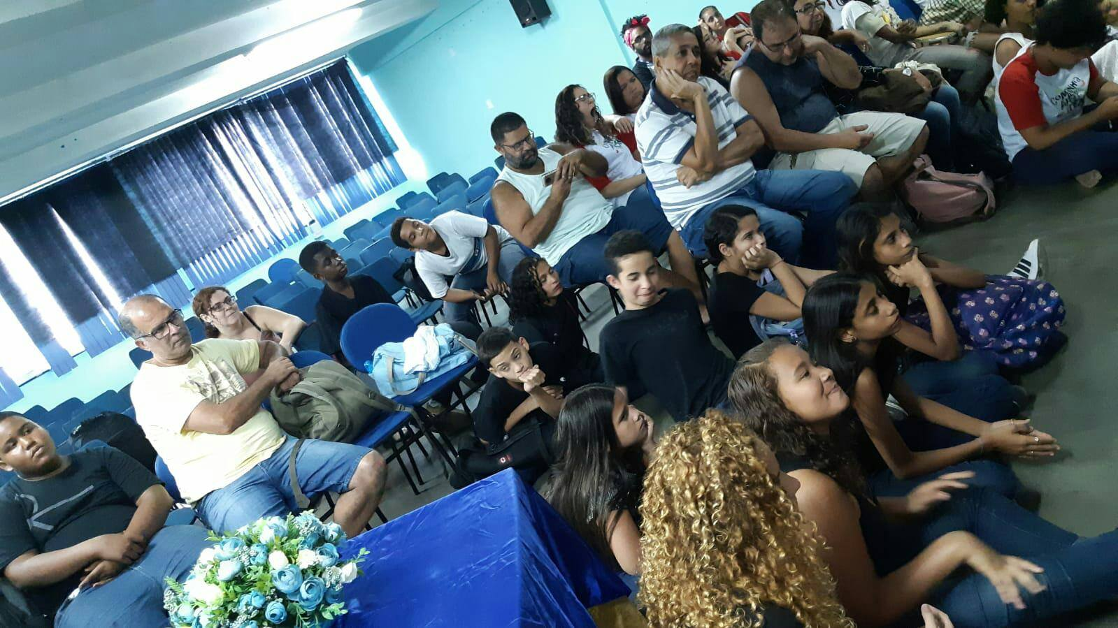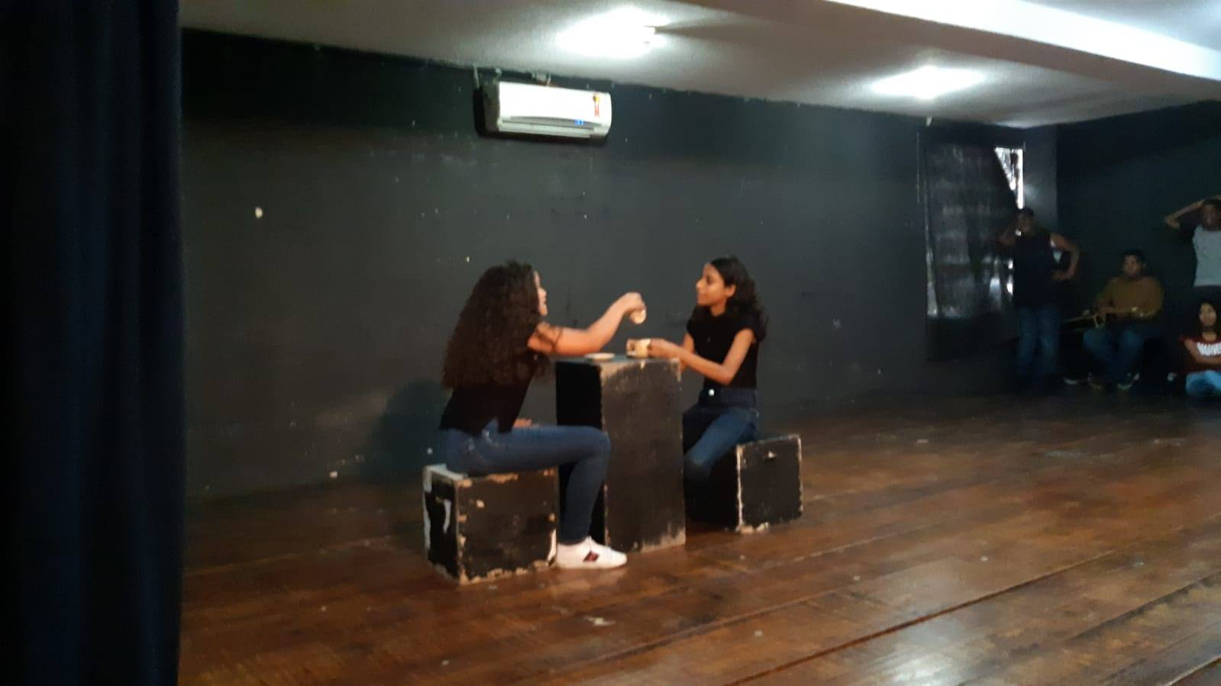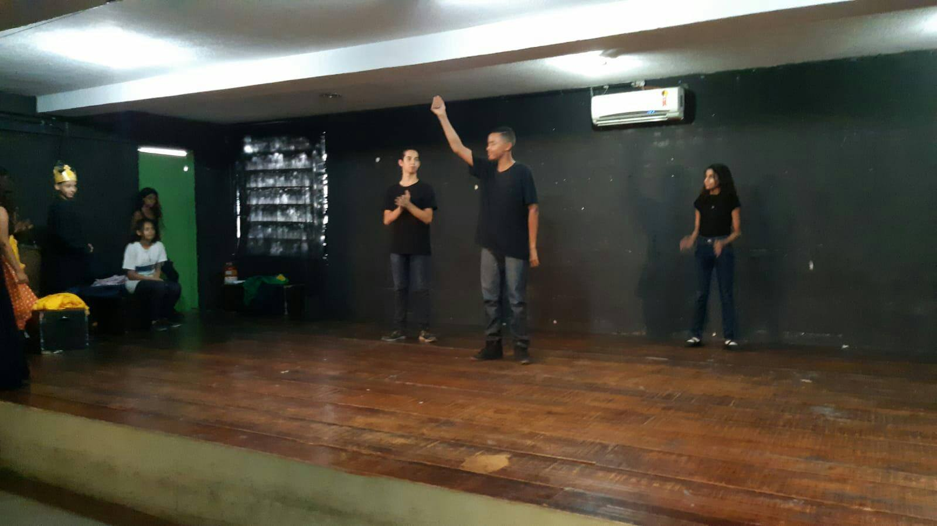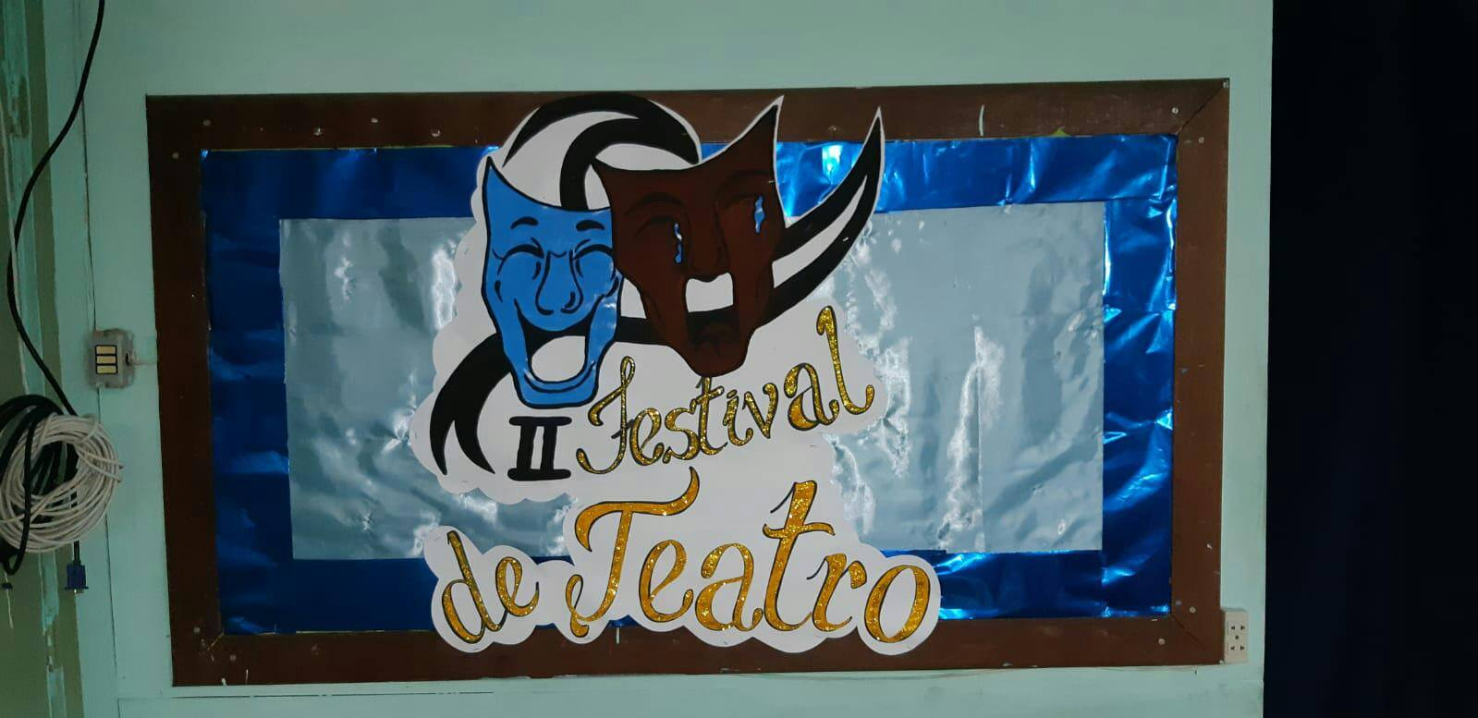
Estreia na escola
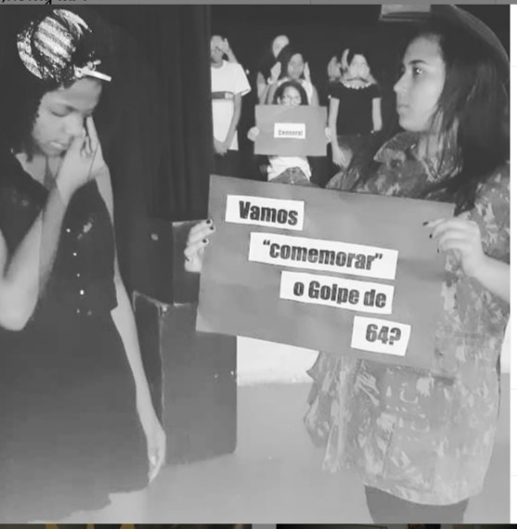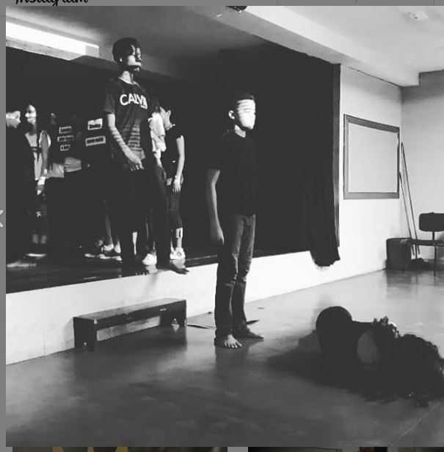

Apresentação na Arena Carioca Fernando Torres
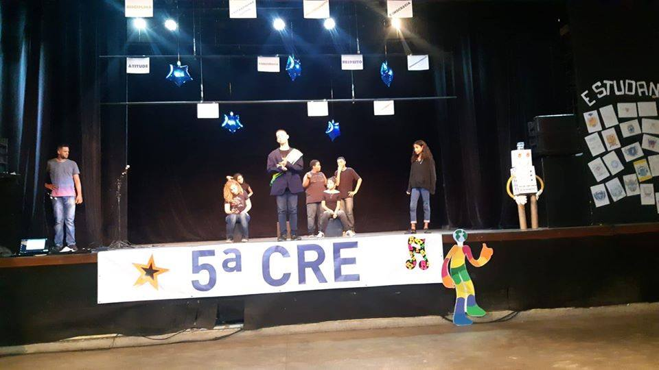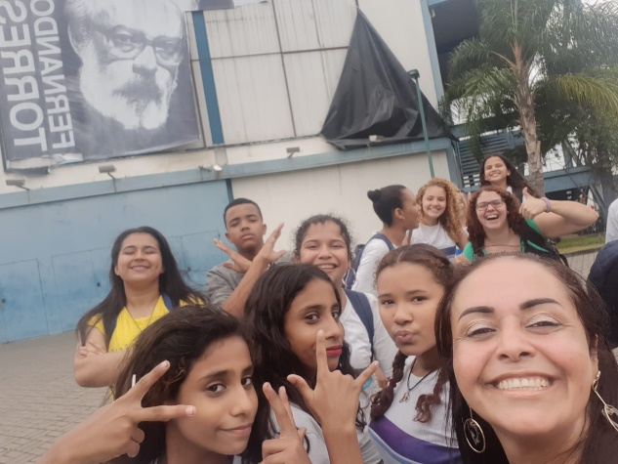

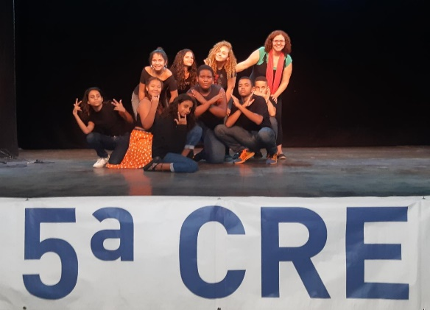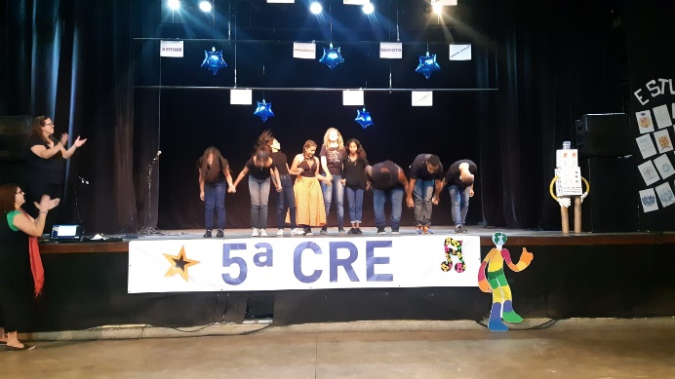

Premiação do FESTA
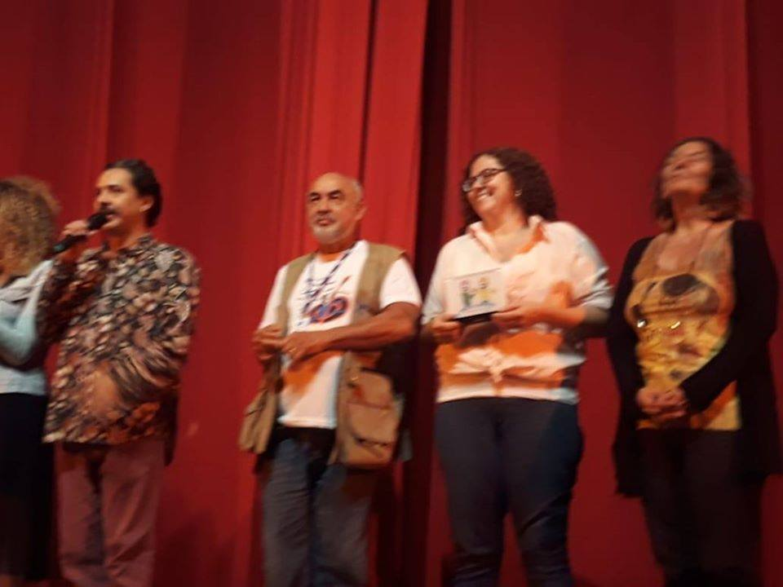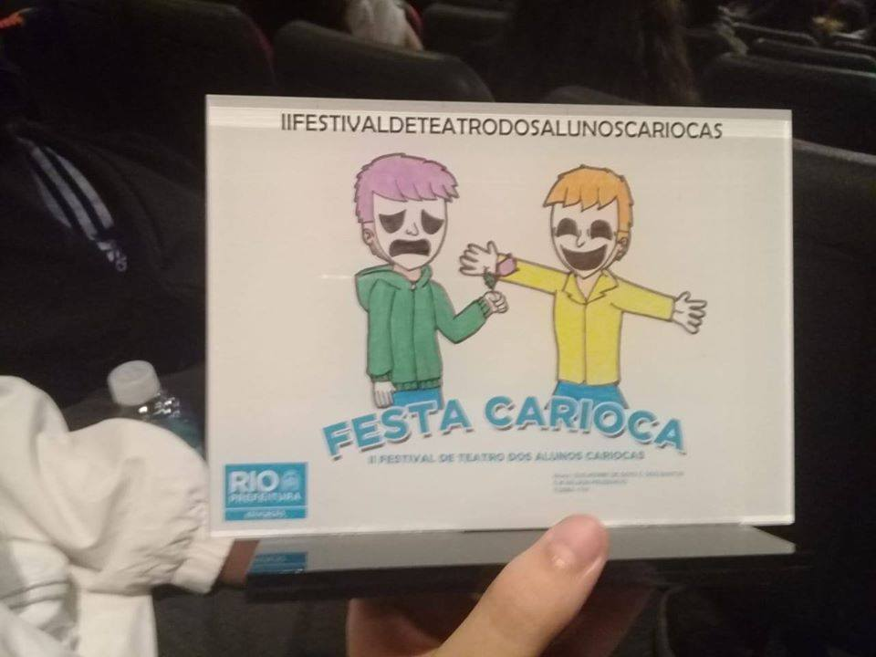
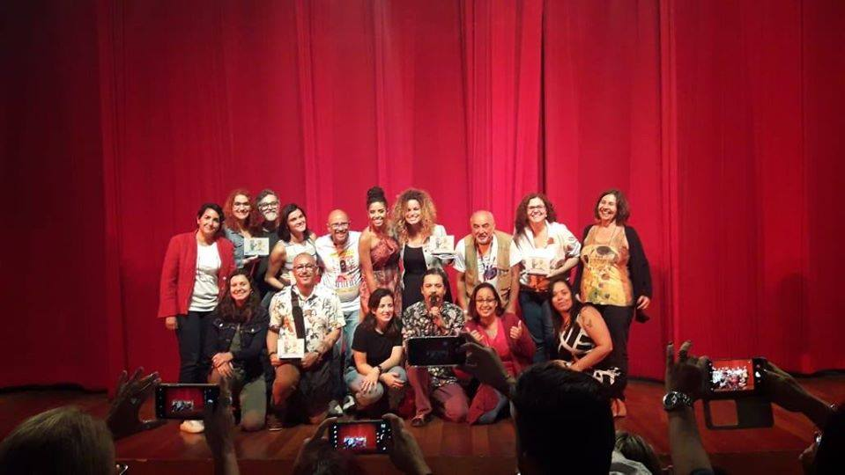

Apresentação na fase final do FESTA 2019
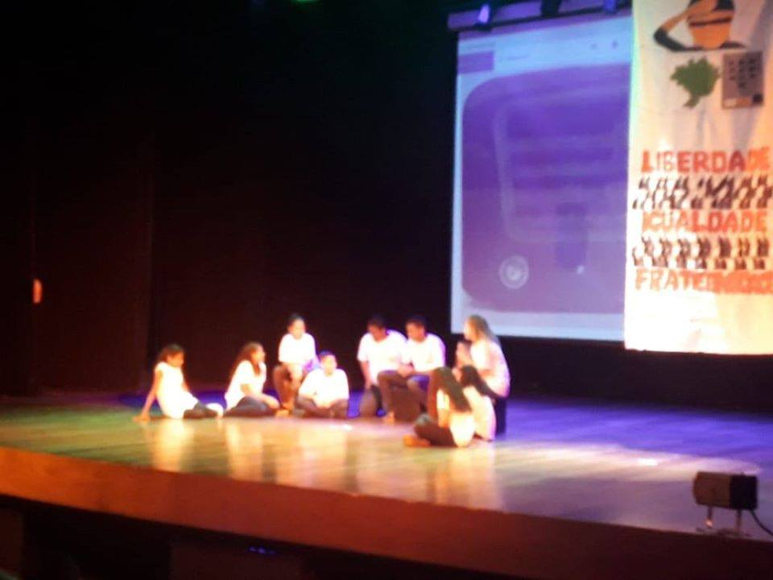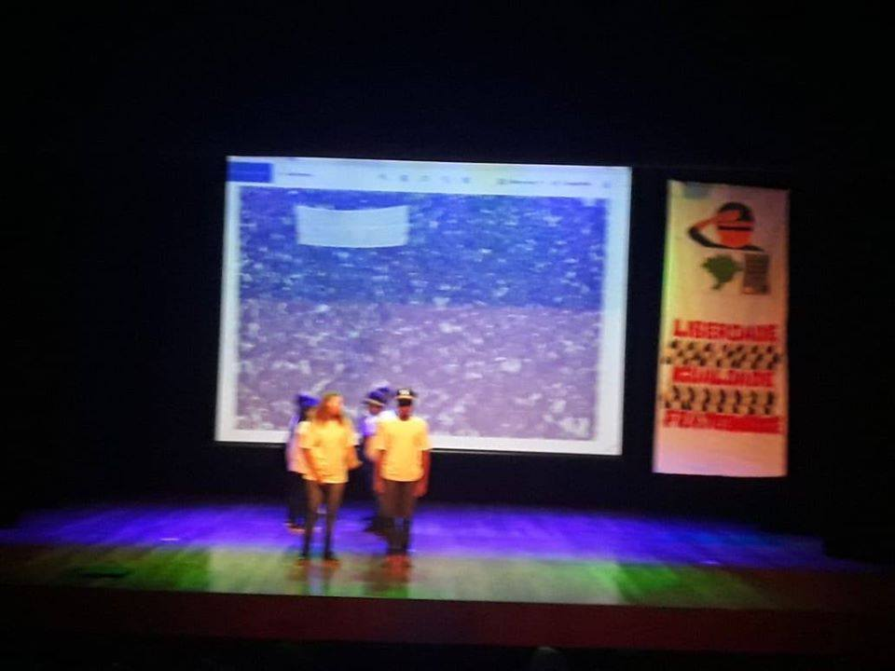
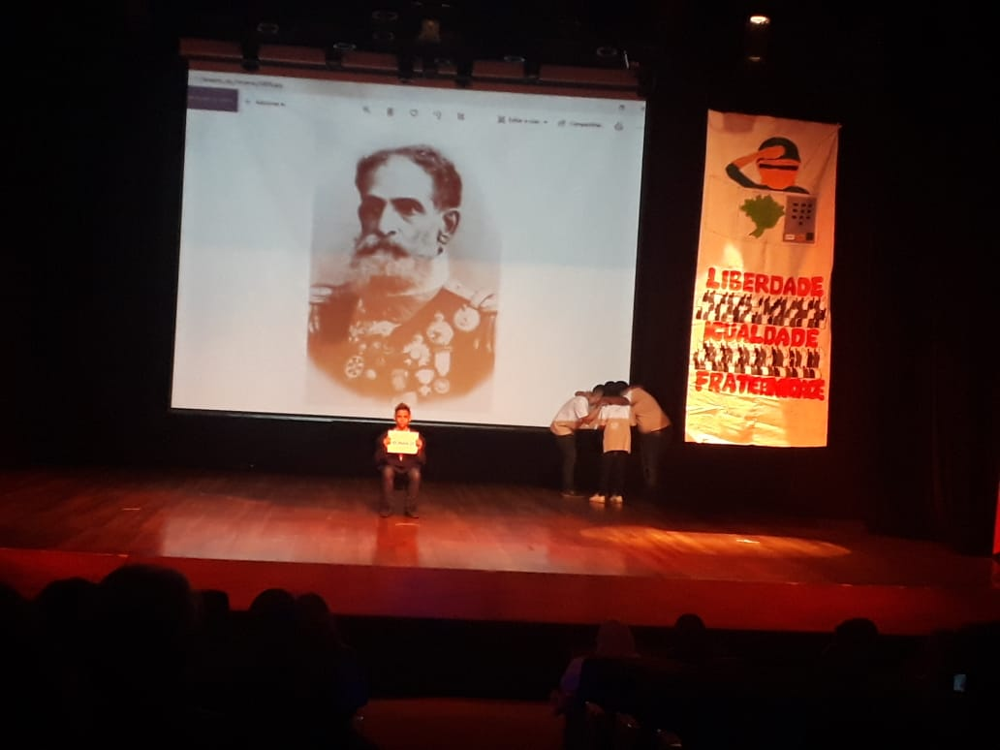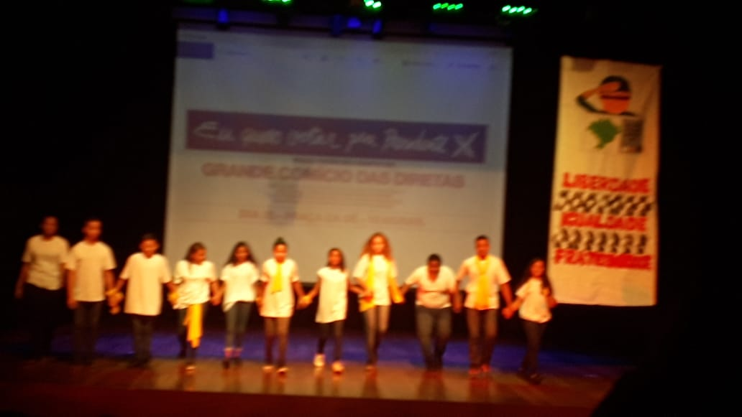
Acolhimento dos alunos novos em 2019
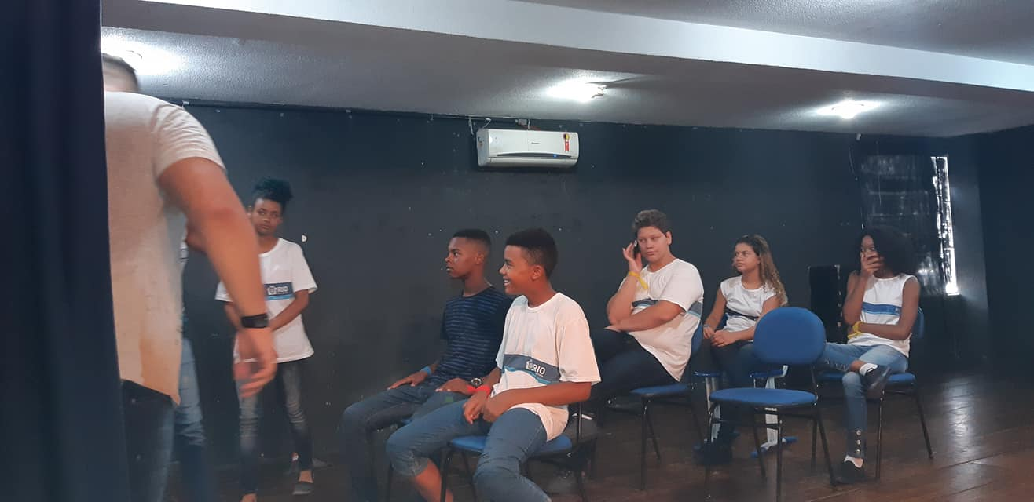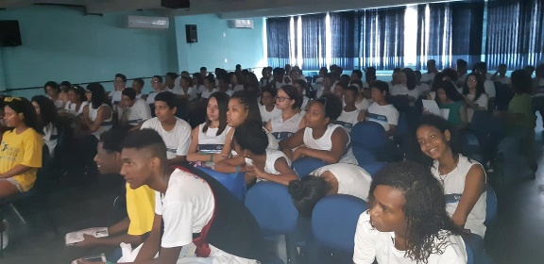
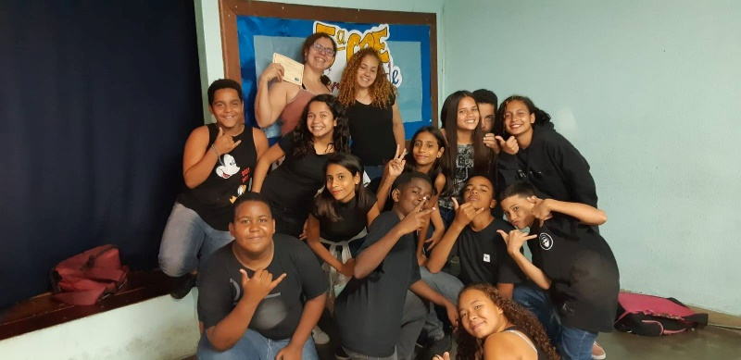
Na primeira fase do FESTA 2019

Link para vídeo da apresentação:
https://www.facebook.com/gc.malbatahan/videos/599248517259765

Do Marechal ao Mito: 150 anos de eleições no Brasil
(criação coletiva do Grupo Ainda Em Aberto)
(Cena Getúlio Vargas)

(Discurso do rádio)
Radio - Senhores da Junta Governativa. Assumo, provisoriamente, o governo da República, como delegado da revolução, em nome do Exército, da Marinha e do povo brasileiro, e agradeço os inesquecíveis serviços que prestastes á nação, com a vossa nobre e corajosa atitude, correspondendo, assim, aos altos destinos da Pátria.
Sou Getulio Dornelles Vargas e provisoriamente sou o presidente do Brasil!
(Meninas conversam)
M1- Olha aqui que interessante. Esse livro tem um capitulo inteiro sobre o Getulio Vargas.
M2-Aquele hospital?
M1-Não, garota! Ele foi presidente do Brasil por um tempão. Por isso o hospital tem o nome dele, entendeu? Foi uma homenagem. A Avenida Presidente Vargas também.
M2-E mesmo? Puxa!
M1-Olha a foto dele aqui (mostra no livro. “Getulio” aparece atrás delas, com a faixa de presidente) E ele foi presidente de 1931 a 1945. E depois voltou de novo!
M2-Uau! Ele deve ter feito muita coisa, hein?
(Entra um terceiro narrador, vestido de professor)
P-Getulio Vargas trouxe o Brasil para uma nova era. Criou as leis trabalhistas, isso é, as leis que regem o trabalho.
M2- Ue? Antes disso todo mundo trabalhava de qualquer jeito?
P- Sim, os trabalhadores não tinham muito como se proteger de exploração.
M1-E....mas eu ouvi dizer que tão querendo mudar, NE...
P- Getulio também criou a escola pública como nós a conhecemos.
M2-ue? Como assim? Antes dele ninguém estudava?
P-Ate estudavam, mas era muito desigual. As famílias ricas mandavam seus filhos para estudar na Europa. Já as famílias pobres...se dessem sorte conseguiam alguém para ensinar os filhos a ler, escrever, fazer contas e só.
M1-Nossa! Ninguém tinha aula de Educação Fisica, Ciências, Historia, artes? Que horror!
P-Pois e. Getulio Vargas mudou também essa realidade.
M2-Puxa! Então ele so fez coisas boas?
P-Hmmm....na política, acho que não existe ninguém que só tenha feitos coisas boas.....
M1-Mas pelo visto ele era muito popular. E o que tá aqui no livro.
(Entra o povo, com retratos de Getulio , chamando ele de “pai dos pobres”)
M1- E porque ele governou por tanto tempo? Presidente não muda a cada 4 anos?
M2- Depende, pode ser reeleito...
P-Getulio ficou no poder ate 1945 porque a situação era...atípica, digamos não democrática.
M1 e M2-anh?
P- Bom....em 1932, no inicio do governo de Getulio...
(Paulistas chegam pedindo a assembleia constituinte)
-Somos de São Paulo e queremos que você forme a assembleia para a constituição já!
-E, você não pode continuar assim no poder!
GETULIO - É constituição quer vocês quere m?
-Sim!
G- Ok, aqui esta. A partir de agora, o voto e um direito universal: não depende de etnia, classe social e nem gênero. Todo brasileiro ou brasileira que saiba ler e tenha mais de 18 anos pode votar!
- Ate as mulheres?
G- Sim, ate as mulheres.
MULHER DO PASSADO- Oxi! So agora, que eu já morri há um tempão!
G-Ah, sim: agora o voto e secreto! Só o eleitor sabe em quem esta votando! Tem outras coisinhas ai nessa Constituição também, sobre a divisão entre os poderes, os minerais brasileiros, mas ai vocês lêem com calma depois.
(todos aceitam)
M1-mas espera...o certo era ele ter sido presidente so ate 1937. Porque ele ficou ate 1945, hein?
N-bem.....
(Outro professor entra)
-Porque ele deu um golpe. Getulio criou as leis trabalhistas e a escola publica, nacionalizou empresas importantes, mas precisamos também dizer que ele tinha um certo apego ao poder....em 1937, ao invés de ocorrerem as eleições presidenciais diretas, como estava planejado, Getulio continuou presidente.
G-E...mas em 1950 eu voltei eleito.
M1-Isso! Eu li no livro que ele voltou “nos braços do povo”.
P1-mas o ultimo mandato de Getulio foi marcado por problemas, disputas e pressões.
P2-Algumas medidas fizeram Getulio perder apoio de setores importantes da sociedade. (movimento)E então, em 1954, dois soldados de sua guarda pessoal são acusados de assassinar um político da oposição.
(reação do coro)
-será que ele e culpado?
-eu não acredito, o pai dos pobres não faria isso...
(professores e alunas)
P1- Getulio foi pressionado a renunciar.
M2- o que e renunciar?
M1- sair por vontade própria do cargo de presidente.
M2- e ele saiu?
P2-saiu...mas não renunciou.
(Getulio) - Mais uma vez as forças e os interesses contra o povo coordenaram-se e se desencadeiam sobre mim. não me dão o direito de defesa. Precisam sufocar a minha voz e impedir a minha ação, para que eu não continue a defender, como sempre defendi, o povo. Mas esse povo, de quem fui escravo, não mais será escravo de ninguém. Tenho lutado de peito aberto. O ódio, as infâmias, a calúnia não abateram meu ânimo. Eu dei a minha vida. Agora ofereço a minha morte. Nada receio. Serenamente dou o primeiro passo no caminho da eternidade e saio da vida para entrar na história.
(Getulio tira a faixa lentamente, sai de cena devagar. Ouve-se o tiro lá dentro. Reação no palco).

Depoimentos

